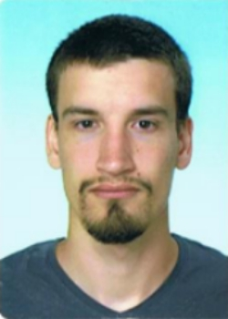**Jaromír Kaplan**

Datum narození: 16. 1. 1993

Adresa: Libotenice 20, Litoměřice 412 01

Telefon: 732 784 451

Email: kaplanj93@seznam.cz

**Pracovní zkušenosti:**

4/2016 – 9/2016 **Roncor s.r.o.**, 271 Čestlice, 251 01

Skladník

7/2015 – 3/2016 **Amazon Logistic Prague s.r.o.,** U Trati 216, Dobrovíz, 252 61

Skladník

4/2013 – 7/2013 **2JCP a.s.**,Špindlerova třída 293, Roudnice nad Labem 413 01

Skladník

**Vzdělání:**

2017 – 2019 **ČVUT, Fakulta elektrotechnická**, Technická 2, 166 27 Praha 6

nedokončeno obor: Kybernetika a robotika

2008 – 2012 **Gymnázium**, **Lovosice, Sady pionýrů 600, příspěvková organizace**

všeobecné gymnázium

**Jazyky**

Anglický – B1

**Další dovednosti:**

Řidičský průkaz B

Uživatelská znalost počítače (internet, Microsoft office,…)

Základy programování: **Python**

* 2 semestry na škole
* základy OOP
* několik vlastních her

**Zájmy:**

Turistika

Počítačové a deskové hry

Historie

Četba